淘宝：

https://s.taobao.com/search?initiative_id=tbindexz_20170306&ie=utf8&spm=a21bo.2017.201856-tmall.2&sourceId=tb.index&search_type=tmall&ssid=s5-e&commend=all&imgfile=&q=%E8%80%B3%E6%9C%BA&suggest=0_1&_input_charset=utf-8&wq=erji&suggest_query=erji&source=suggest

initiative_id：内部参数

spm：点击来源

sourceId：来源id

search_type：搜索类型

ssid：

commend：显示 all是全部

imgfile：图片文件

suggest

_input_charset：输入编码类型

Wq：上次搜索

suggest_query：建议搜索

source：来源suggest是推荐点击的

请求方式：get

状态码：200

数据类型：Doc

数据格式：text/html

响应：

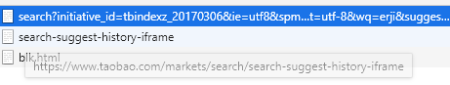

三个

第一个返回搜索的结果

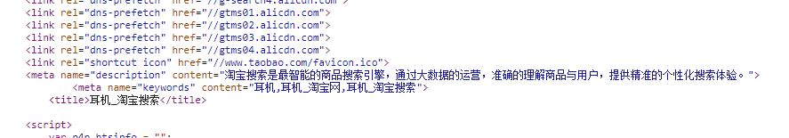

第二个是下拉框的搜索历史和建议

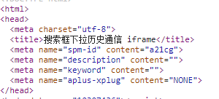

第三个是返回script代码



最后的呈现方式是网页

京东：

https://search.jd.com/Search?keyword=%E8%80%B3%E6%9C%BA&enc=utf-8&suggest=1.def.0.V00--11s0,19s0,38s0,96s0&wq=erji&pvid=28d72432601b4b30a306819104f165ed

keyword：搜索内容

enc:编码格式

suggest：建议

wq：英文

pvid：

请求方式：get

状态码：200

数据类型：Doc Xhr

数据格式：text/html

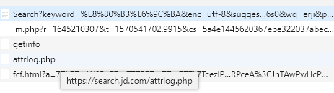

响应的Doc返回的是耳机对应的html页面，而Xhr里面的attrlog.php为请求内容

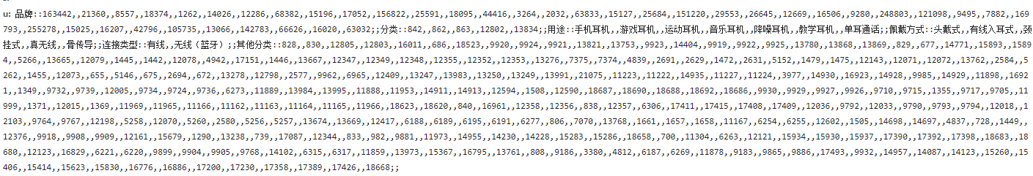

getinfo 为返回的是查询结果及相关内容

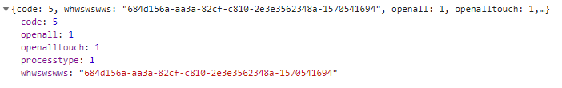

1. 两个搜索的方式，返回的参数类型和方法都不相同，但是均以html页面呈现
2. 淘宝返回的响应只有doc而京东有doc和Xhr
3. 淘宝参数多，京东少，京东请求的仿佛是二次还有静态参数